AVALIAÇÃO BIMESTRAL
Questão 1
Nível de dificuldade Medio – Alternativa Correta E – Habilidade do ENEM H5, H21
Lee la transcripción que sigue

Ocho claves para convertir el curriculun en presentación para lograr nominación al mejor empleo
1 Cuidar de la iluminación y escoger un ambiente claro con colores suaves. 2 Plano de la cámara más bien cerrado con el texto aprendido, bien vestido, relajado, ojo en la cámara silencio y se rueda. 3 Presentarse decir quién eres lo que has estudiado y prepararlo antes y explicarlo de manera clara y sencilla. 4 Resaltar las experiencias laborales anteriores y todo lo que has aprendido de ella. 5 Referirse a empleador mostrando interés para el trabajo y despedirse. 6 Visionar lo gravado, editar, añadir los datos de contacto. 7 Moverlo o sea mandárselo adonde tengas interés en trabajar a través de portales o autocandidatura. 8 Revisar para garantizar que este al día revisarlo se fecharlo y enviárselo.
http://www.rtve.es/alacarta/videos/aqui-hay-trabajo/videocurriculum/3463085/ transcripción y adaptación hecha en junio de 2017.
Se puede afirmar que
a) Videoculrriculo no es una modalidad de curriculum de la actualidad
b) El videocurriculo es un video en el que el candidato a un puesto de trabajo presenta sus capacidades y habilidades, sus conquistas y ambiciones.
c) Es una herramienta de presentación profesional actual y atractiva.
d) Las ochos claves presentadas son orientaciones y consejo que uno puede seguir para la creación de su presentación.
e) Apenas un profesional puede ejecutar el videocurriculo.
Questão 2
Nível de dificuldade Fácil – Alternativa Correta A – Habilidade do ENEM H5
Para producir un currículo vitae se debe considerar
a) El conjunto de las experiencias educacionales y laborales a partir de datos concisos, claros y objetivos.
b) El conjunto de las experiencias emocionales y laborales a partir de datos concisos, claros y objetivos.
c) El conjunto de las experiencias educacionales y laborales a partir de datos, concisos claros y objetivos.
d) El conjunto de las experiencias espirituales y laborales a partir de datos concisos, claros y subjetivos.
e) El conjunto de las experiencias familiares y laborales a partir de datos concisos, claros y objetivos
Questão 3
Nível de dificuldade Médio – Alternativa Correta B – Habilidade do ENEM H18 H19
En clase has analizado datos de la educacion en Finlandia extraído de http://suma-t.es.Acceso el 22 de mayo de 2016 y supiste que por ejemplo el sueldo de un profesor que llega a 3.400 euros lo que equivale a 12.751,60 reais según la conversion de junio de 2017 según los datos extraidos de y otros aspectos mas .Basandote en lo que reflexionaste esta incorrecto afirmar que
a) El profesor es valorado en este pais
b) El sueldo es equivalente a lo que recibe un profesor en Brasil.
c) El plan de estudio de lengua estranjera garantiza comunicación con muchas naciones
d) El estado invierte en educacion.
e) Gran parte de los alumnos ingresan en la universidad.
Questão 4
Nível de dificuldade Médio – Alternativa Correta C – Habilidade do ENEM H5, H6, H7, H12
Reflexionaste en clase acerca de las nuevas profesiones y competencias necesarias para el futuro lee el fragmento textual que sigue
La incertidumbre da miedo, mas . El cambio, ni te cuento. Pero el miedo es paralizante . Y si te paralizas . Adiós futuro( al menos , adiós al prometedor ). Es más sensato – y practico- entender el POW como una época muy interesante que nos abre un mundo e posibilidades …distintas.
www.raquelroca.com>.Acceso el 31 de marzo de 2016.
Es incorrecto afirmar
a) El autor del texto cuenta con el conocimiento anterior del lector sobre el concepto de POW.
b) Para que se pueda comprender en la integralidad el fragmento textual hace falta comprender el concepto de lo que es POW.
c) POW se refiere a una interjección que remite al efecto de sentido de sorpresa al cual se añade el punto exclamativo incluso expreso en este fragmento textual.
d) POW es la junción de presfut con work en que se considera que el futuro ya llego y la nueva realidad laboral ya esta no expreso en el fragmento textual.
e) El autor de fragmento textual hace una recomendación positiva acerca del entendimiento del concepto POW.
Questão 5
Nível de dificuldade Dificil – Alternativa Correta B – Habilidade do ENEM H 18
Analiza los enunciados que siguen
Enunciado 1
Si no encontraras el trabajo más habitual estarías preparado para hacer otros tipos de trabajo
Enunciado 2
Si no hubieras encontrado el trabajo habitual, estarías/ habrías estado preparado para hacer otros tipos de trabajo.
La afirmación que sigue es verdadeira
I El Enunciado 1 se refiere a una condición de realización improbable o sea algo difícil, incierto, dudoso, inseguro, remoto, absurdo. Enunciado 2 se refiere a una condición de realización imposible irrealizable, inalcanzable, impracticable, inviable, increíble.
II El Enunciado 1 se refiere a condición de realización imposible, irrealizable, inalcanzable, impracticable, inviable, improbable, increíble. Enunciado 2 se refiere a una condición de realización improbable o sea algo difícil, incierto, dudoso, inseguro, remoto, absurdo.
III El Enunciado 1 la idea de condición de realización improbable esta expresa por el verbo pretérito imperfecto de subjuntivo + condicional simple. El Enunciado 2 se refiere a una condición de realización imposible esta expresa por el verbo en pretérito pluscuamperfecto de subjuntivo+condicional compuesto.
IV El Enunciado 1 se refiere a una condición de realización imposible esta expresa por el verbo en pretérito pluscuamperfecto de subjuntivo+condicional compuesto. El Enunciado 2 la idea de condición de realización improbable esta expresa por el verbo pretérito imperfecto de subjuntivo + condicional simple.
a) I(V),II(F),III,(F),IV(V b) I(V),II(F),III,(V),IV(F)
c) I(V),II(F),III,(F),IV(F) d) I(V),II(V),III,(V),IV(V)
e) I(F),II(F),III,(V),IV(F)
Questão 6
Nível de dificuldade Difícil – Alternativa Correta E – Habilidade do ENEM H7, H21

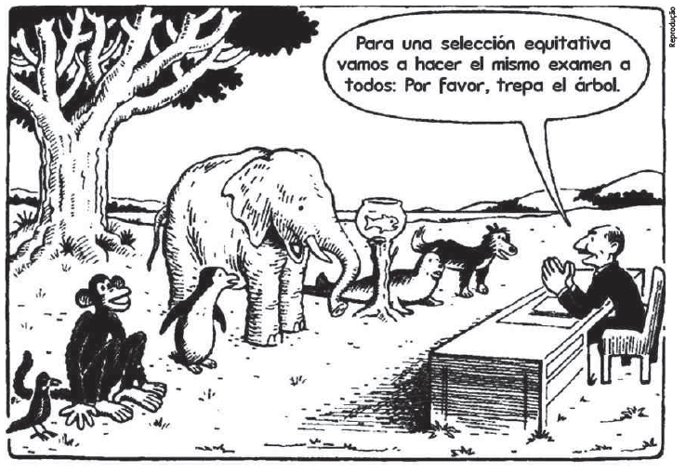
.
- Howard Gardner hace oposición a este tipo de evaluación que presenta el comic al traer animales distintos se puede hacer alusión a los tipos de inteligencias: Inteligencia lógica, inteligencia lingüística, inteligencia espacial, inteligencia musical, inteligencia cinestesia, corporal, inteligencia naturalista, inteligencia emocional.
II. El comic representa las formas de evaluaciones que generalmente son aplicadas en que se enfatiza una única forma de evaluar y que valora un único tipo de inteligencia.
III. Este tipo de test presentado en el comic más destaca la incapacidad de uno que su capacidad.
Está correcta:
a) Apenas II.
b) Apenas I e II.
c) Apenas I e III.
d) Apenas II e III.
e) I, II e III.
Questão 7
Nível de dificuldade Médio – Alternativa Correta B – Habilidade do ENEM H5; H6; H7
Mario Sergio Cortela en entrevista para hipermedios noticias afirmo que somos movidos por la expectativa y el deseo cuando cuestionado si deben los sueños ser propulsores de carreras pero diferencio los dos términos
- La expectativa es algo que se espera alcanzar.
- El deseo es algo que uno tiene pero que no necesariamente va a buscar por suponer a veces inalcanzable.
- Expectativa y deseo significan acciones hechas y acabadas.
Basándote en lo que has estudiado en clase analiza las proposiciones y marca la alternativa correcta:
a) Apenas II.
b) Apenas I e II.
c) Apenas I e III.
d) Apenas II e III.
e) I, II e III.
Questão 8
Nível de dificuldade Medio – Alternativa Correta C – Habilidade do ENEM H18
Las características esperadas en una mesa redonda esta que los expositores, _________ entre si puntos de vista sobre un tema. El público__________ mediante preguntas. En una mesa redonda____ polémica. La función de la mesa redonda_____ profundizar en el tratamiento de un tema específico._______ integrada por un moderador, participante y el público.
a) 1- habrá,2- debatirán,3- participará,4-será,5- estará
b) 1- estará,2- debatirán,3- participará,4- habrá, 5-será
c) 1-debatirán,2- participará,3 habrá, 4será,5 estará
d) 1- será,2- participara,3 habrá, 4será debatirán,5 estará
e) 1- participará,2-debatirán,3- habrá, 4-será,5 estará
Questão 9
Nível de dificuldade Fácil – Alternativa Correta E – Habilidade do ENEM H22, H23, H24
Es incorrecto decir que el moderador de la mesa redonda debe ser capaz de
a) Relacionar diferentes textos , opiniones, temas, asuntos.
b) Inferir en un texto los objetivos de su productor y analizar los procedimientos argumentativos utilizados.
c) Reconocer en el texto estrategias argumentativas empregadas para el convencimiento del publico, como intimidacion,seducion,comocion,chantage,entre otras.
d) Debe conocer el tema para hacer aportes, dar la palabra y debe anunciar los tiempos, manteniendo el ambiente de polémica y buena actitud entre los participantes.
e) Debe conocer el tema los participantes y al moderador no hace falta saberlo solo le toca simplemente hacer aportes, dar la palabra a los que conozcan el tema, evitar polémica y ejercitar su voz de autoridad.
Questão 10
Nível de dificuldade Difícil – Habilidade do ENEM H5; H6; H7

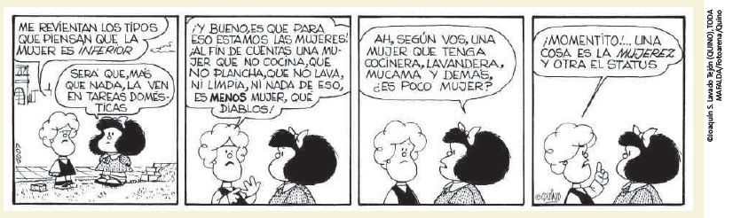
La desigualdad entre hombres y mujeres han sido objeto de estudio a lo largo del siglo veinte en un extenso número de investigaciones , que se han llevado a cabo desde muy diferentes perspectivas y desde prácticamente todos los campos del conocimiento(…)
GARCIA, Marife Sanchez et al Estereotipos de género y valores sobre el trabajo entre los estudiantes españoles Revista de Educación ,355. Mayo – agosto 2011, p 331-354.
Tras leer el fragmento explica y analizar el comic . Sobre la desigualdad de género en el mundo laboral y basándote en lo que reflexionaste en clase acerca del tema

La desigualdad de género en el mundo laboral tiene que ver con la creencia de que la
realización de un trabajo debe estar basado en distinción de género y no en la capacidad y en
la competencia de ejecución de uno.

Questão 11
Nível de dificuldade Fácil – Habilidade do ENEM H6; H7 –
Comenta basándote en lo que reflexionaste en clase acerca del ingreso en la carrera académica que uno que decide seguir estudiando en Brasil debe considerar para dar secuencia a los estudios

El primero que debe hacer es conocer a sus propios intereses e investigar sobre sus
habilidades o vocación natural para realizar alguna actividad e informarse sobre las
profesiones y áreas de estudio y actuación profesional planificar el ingreso en la universidad o
instituto técnico decidir sobre estudiar en su ciudad o fuera informarse sobre programas de
inclusión como PROUNI.
Questão 12
Nível de dificuldade Médio – Habilidade do ENEM H5; H6; H7
En clase analizaste un infográfico que presentó conclusiones acerca del informe Trabajar en 2033, basándote en lo que has reflexionado en clase comenta según estas informaciones cómo será el empleo del futuro.

Las distancias geográficas no serán un problema para la contratación del profesional pudiendo
ser cada vez más internacional, el trabajo será cada vez más online, los horarios serán flexibles
y las personas estarán cada vez más cualificadas y nuevas profesiones surgirán.

